新语产品使用说明

一、新语数字图书馆产品介绍
即日起，我校与新语数字图书馆达成合作，面向全校范围开通新语数字图书馆资源，全校师生可对新语数字图书馆全库无限制访问。
读者可以通过互联网或移动互联网在电脑端、手机端（APP）、平板电脑端迅速便捷的访问到新语数字图书馆所提供的有声图书内容，欢迎全校师生体验！
【产品名称】：新语数字图书馆（教图版）
【产品类型】：有声图书
【内容数量】：有声书合计 3万小时、10 万集
【更新频率】：每月更新，年更新量不低于6000小时
【内容分类】：共 30 大分类：广播剧、获奖名篇、畅销书、最新上线、中国名著、长书短读、教育方法、经济管理、青春校园、历史文学、外国名著、都市文学、科幻小说、职场小说、短篇小说、悬疑探险、侦破推理、名人传记、官路文学、国学经典、军事文学、心理健康、职业规划、诗歌散文、少年文学、科普百科、传统文化、仙侠武侠、人文地理、养生之路等。
【主要代表作品】：
矛盾文学奖作品：徐则臣的《北上》、陈忠实的《白鹿原》、王安忆的《长恨歌》、熊召政的《张居正》、徐贵祥的《历史的天空》、麦家的《暗算》、刘震云的《一句顶一万句》；
鲁迅文学奖作品：何建明的《共和国告急》《部长与国家》《落泪是金》、毕飞宇的《哺乳期的女人》、胡学文的《从正午开始的黄昏》；
人民文学奖作品：张炜的《古船》、陈应松的《马嘶岭血案》、何建明的《南京大屠杀全纪实》、杨争光的《少年张冲六章》、周大新的《第二十幕》；
精品广播剧作品：王跃文的《大清相国》、流潋紫的《甄嬛传》、葛亮的《北鸢》、南派三叔的《盗墓笔记》、刘猛的《狼牙》；
经典文学作品：中国古典四大名著、歌德的《少年维特的烦恼》、老舍的《骆驼祥子》、吴敬梓的《儒林外史》、圣·埃克苏佩里的《小王子》；
畅销书：李可的《杜拉拉升职记》、流潋紫的《甄嬛传》、何常在的《运途》、尹建莉的《好妈妈好老师》。
【产品特色】：
（1）坚持绝对正版引进: 与多家制作单位合作，通过正规渠道途径引进作品，并拥有相关授权文件，版权链条文件清晰完整；
（2）坚持以国家正式出版物为内容基础: 过滤掉网络文学类作品，霸道总裁、娇妻、孽缘等容易误导三观的作品，以及涉黄、涉政治的作品；
（3）书籍种类众多:包括获奖名篇、畅销书、中国名著、经济管理、青春校园、历史文学等三十余类；
（4）真人原声录制：由名家名嘴原声演播，声情并茂，精品音效制作，场景带入感强，给读者增加了很多乐趣；
（5）节约用眼：有声读物可以保护眼睛，不会影响视力，尤其是适合当代大学生。大学生由于课业需要，会经常使用电脑，阅读纸质书籍，时间长了会对眼睛造成很大的伤害，而听书可以帮助学生解放双眼，缓解眼睛疲劳；
（6）充分利用碎片化时间：书籍章节短小，大学的课外碎片化时间相对较多，学生可以充分利用三五分钟的片段时间，随时随地阅读，并且携带也很方便。

二、新语数字图书馆收听方式
1. 手机APP端收听方式
（1）可以在手机应用商店（苹果手机：APP store；安卓手机：应用市场）中搜索“新语数字图书馆”，免费下载安装新语客户端最新版，登录后可以在手机上收听（目前公司支持的安卓手机市场包括：华为、小米、360、vivo、oppo、魅族、应用宝）
（2）可以扫描有声借阅机上二维码或者其他读者分享APP的二维码下载。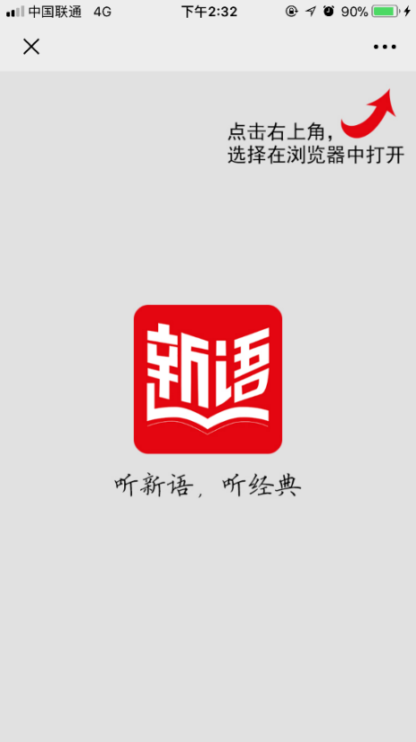 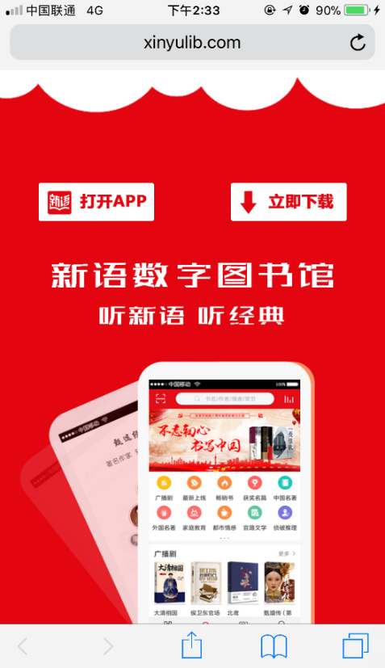

（3）登录方法：
①选择“听书卡用户”
②输入账号和密码，即可登录使用。
（因相关法律和供应商知识产权保护等原因，帐号密码不能发在网上，请大家查阅企业微信群2021年10月27日或2022年04月29日公告附件文档。）

2. 图书馆内收听方式
在四川财经学院图书馆IP段内，使用浏览器访问新语的网址，通过图书馆的网络可以自动实现IP认证登录访问（进入网址后，在登录界面右下角可以查看当前IP）。访问网址：http://jt.xinyulib.com.cn。
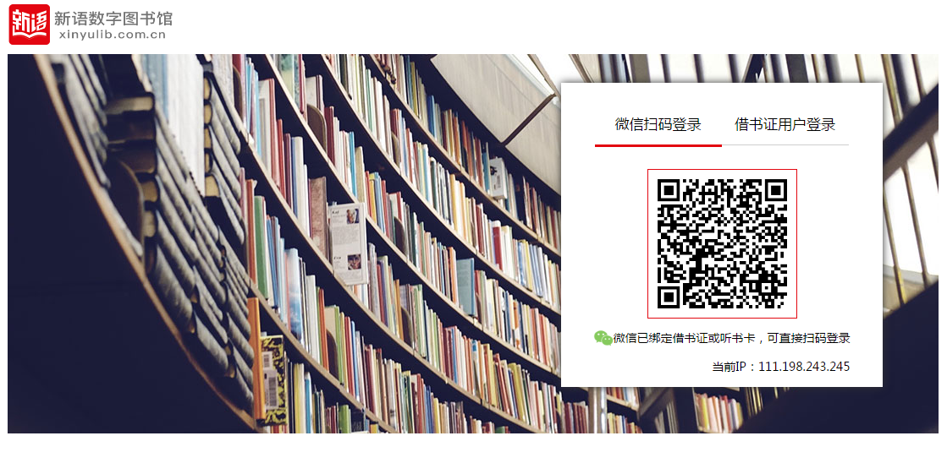

三、新语数字图书馆APP端
APP登录后的主页主要分为三个部分：【书架】、【首页】和【我的】。
1. 第一模块是“书架”：书架内会显示我们默认为读者推荐的书籍以及读者添加到书架的书籍。书籍封面下方显示读者的播放或阅读进度。点击书籍封面进入后，是这本书籍的详情页，点击“继续播放”，可以继续上次的进度直接进行播放。
如果想要把书籍移除书架，可以长按该书籍封面，右上角会显示“删除”按钮，勾选想要删除的书籍（可以删除一本，也可以多本一起删除），点击“删除”按钮即可。
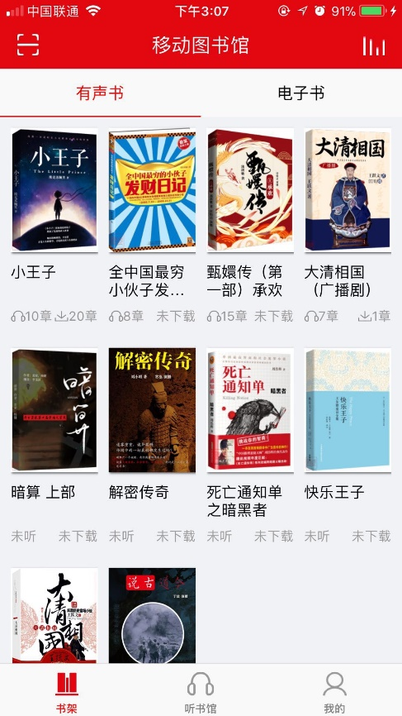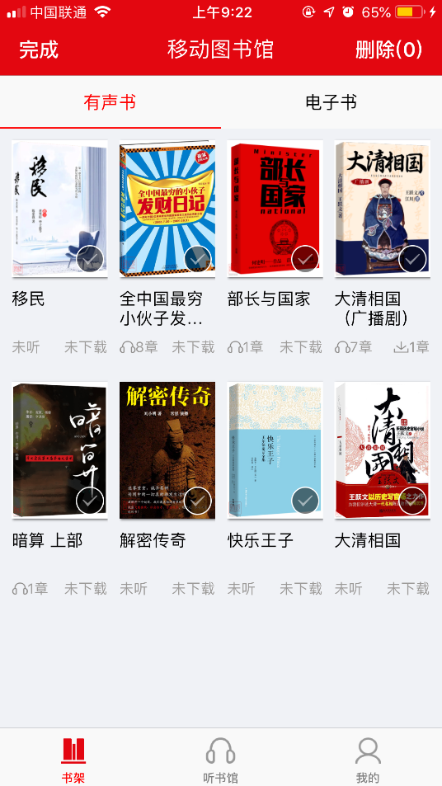

2. 第二模块是“首页”，包括工具栏、轮播图、内容分类：
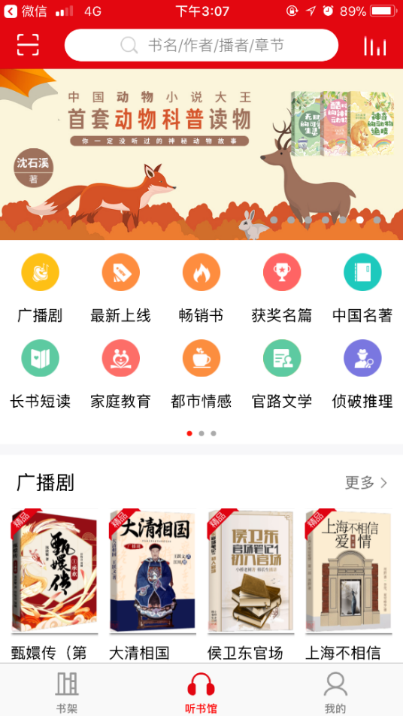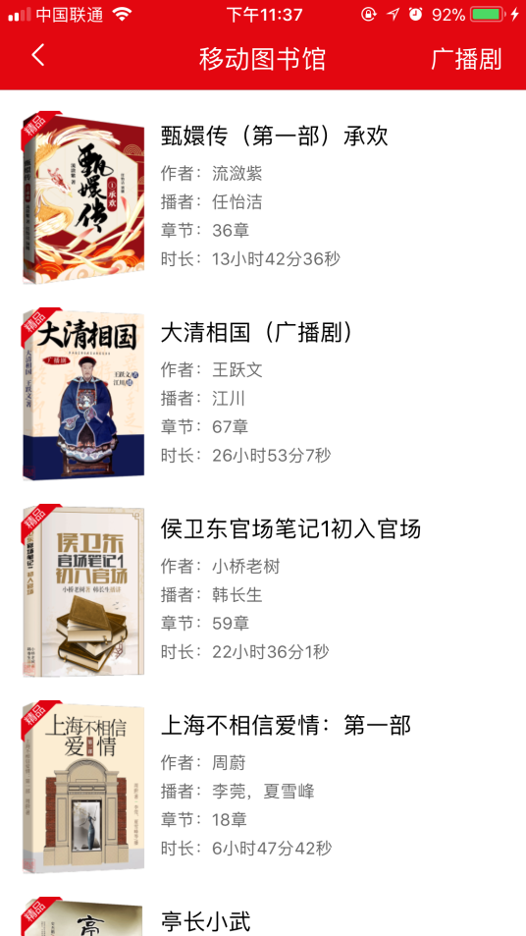
（1）页面最上方显示的是工具栏，主要包括二维码扫描、搜索框、音频收听三个模块：
①二维码扫描：通过扫描新语网站书籍详情页中的二维码或者新语有声借阅机处有声书的二维码，可以把该书籍添加到手机APP的书架内，读者可以使用手机APP收听，更便捷。
②搜索框：分为关键词搜索和分类搜索两类，关键词可以通过搜索书名、作者、播者等，查询相关书籍；分类搜索可以点击右上角的“分类”按钮，进入分类界面，选择书籍分类进入收听。
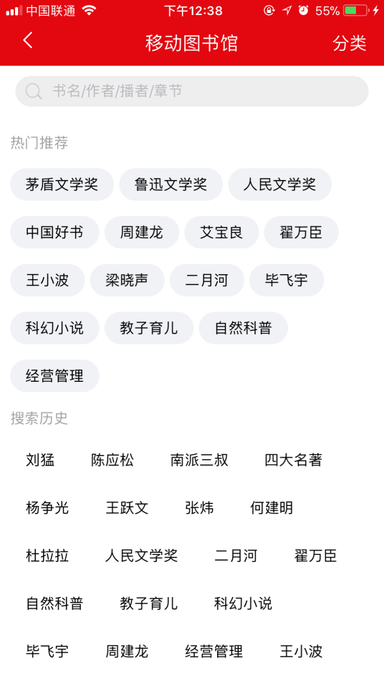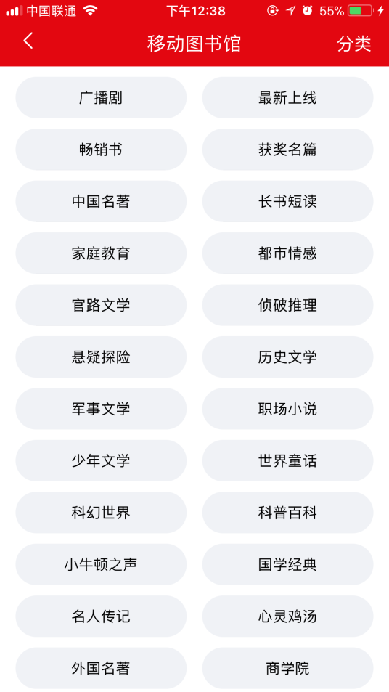
③音频收听：点击可以进入读者正在收听的有声书界面，可以按照个人习惯调节定时关闭、朗读语速、快进或者后退；右上角的“分享”按钮，点击可以选择分享给朋友或者朋友圈，但是分享的书籍对方只能收听前三个章节。点击“下载”，可以下载章节，同时可以查看之前下载过的章节，离线收听。
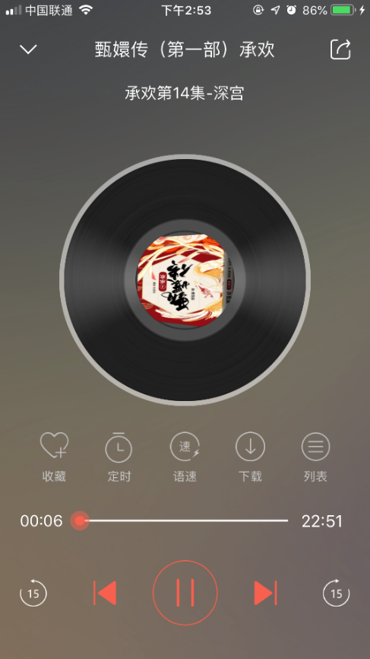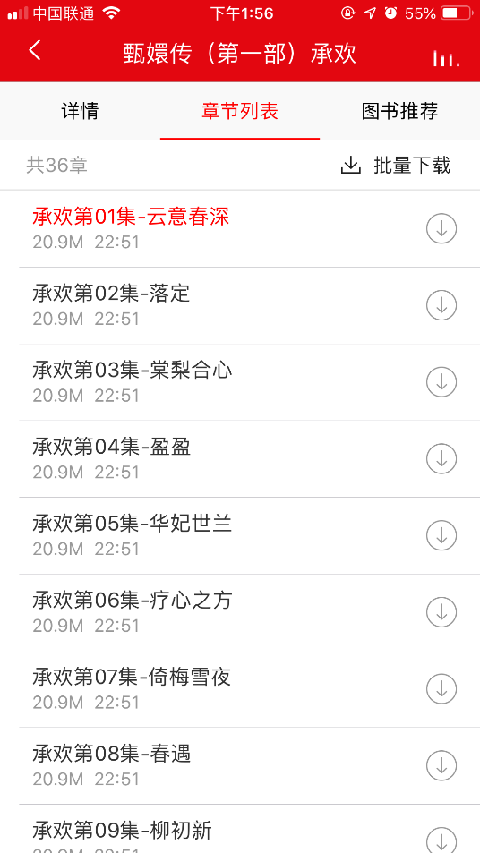
（2）工具栏下方是一个轮播图，是我们为读者推荐的书籍，点击进入可以直接收听相关书籍。
（3）内容分类，我们的书籍大致分为30类：广播剧、最新上线、畅销书、获奖名篇、中国名著、长书短读、家庭教育、都市情感、管路文学、侦破推理、悬疑探险、历史文学、军事文学、职场小说、少年文学、世界童话、科幻世界、科普百科、小牛顿之声、国学经典。点击进入可以查看该分类下面的书籍。
（4）下方是详细的内容分类，点击更多进入该分类，可以查看该分类下的所有书籍，点击右上角的分类名，可以切换分类。
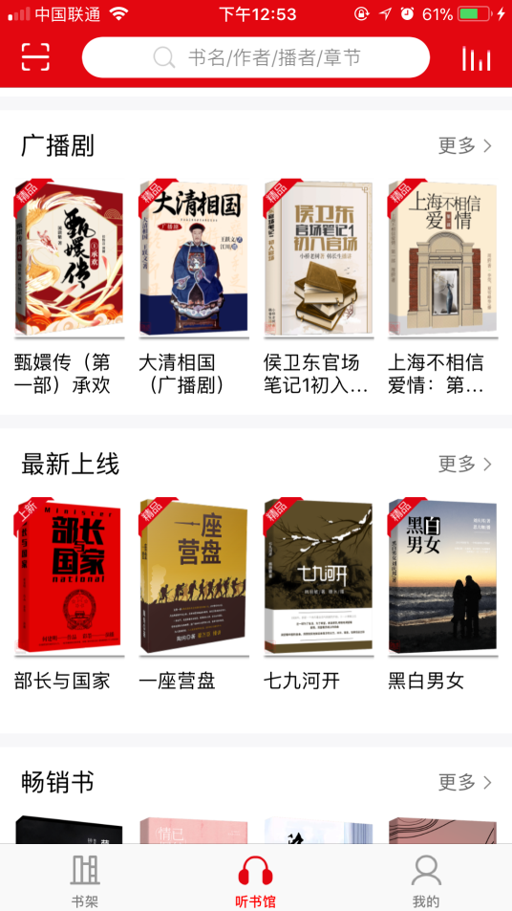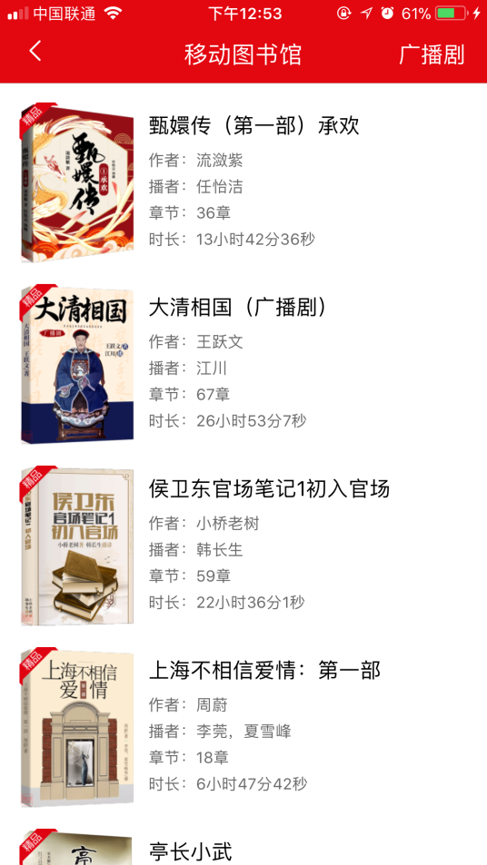
（5）点击书籍进入后，包括几个模块：【详情】、【章节列表】、【图书推荐】。
（I）首先显示的是书籍详情页：
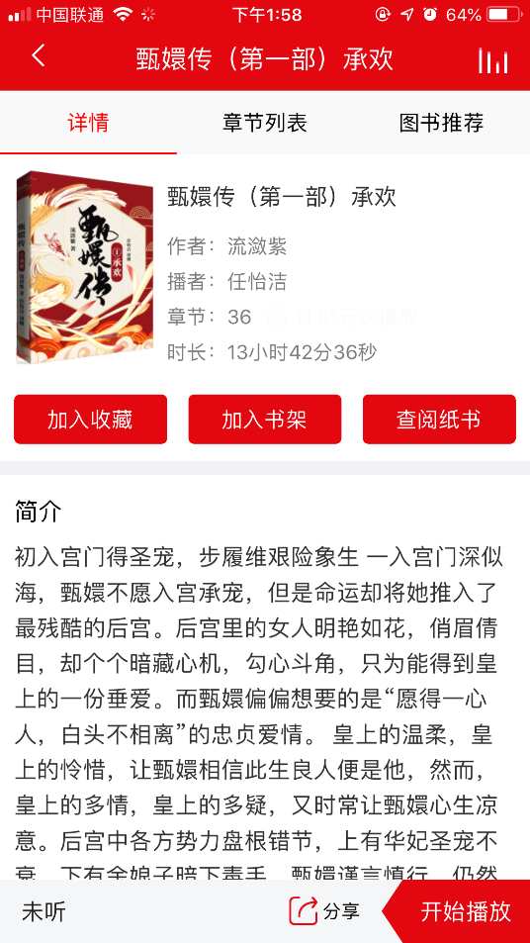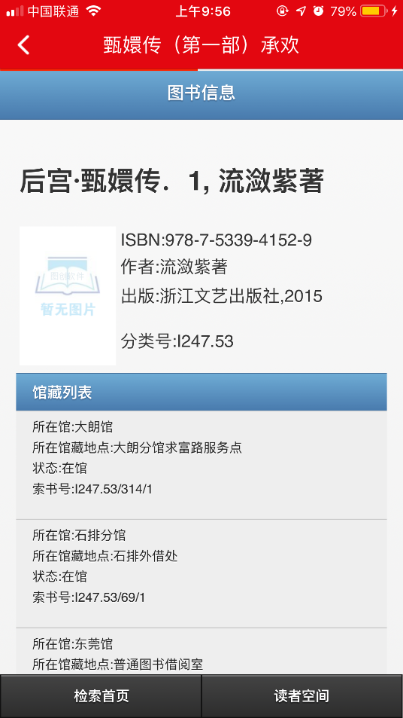
①页面上方显示的是书籍封面、书名、作者、播者、播放总次数、读者上次播放的进度。
②加入收藏：点击可以把正在收听的书籍加入收藏。下次收听时，可以在“我的”—>“我的收藏”快速的找到这本书籍，进入播放。
③加入书架：点击可以把该书籍加入到书架，以后可以直接在书架中打开该书籍，如果该书籍已经加入书架则该处显示“书架查看”，点击可以直接跳转到书架，在书架内查看这本书籍。
（II）章节列表：显示的是该书籍的全部章节列表，可以选择播放某一章节，也可以选择下载该书籍的章节，下载后的章节可以离线播放。
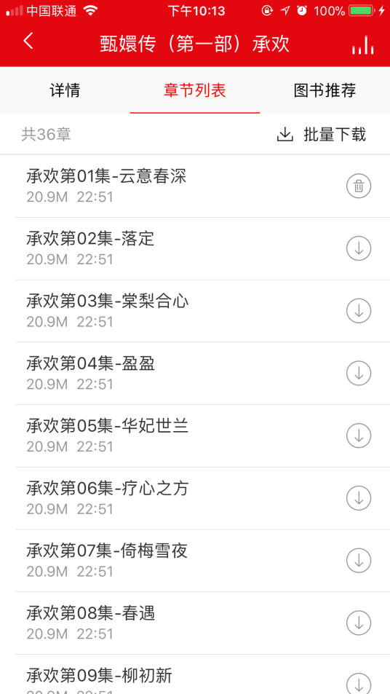 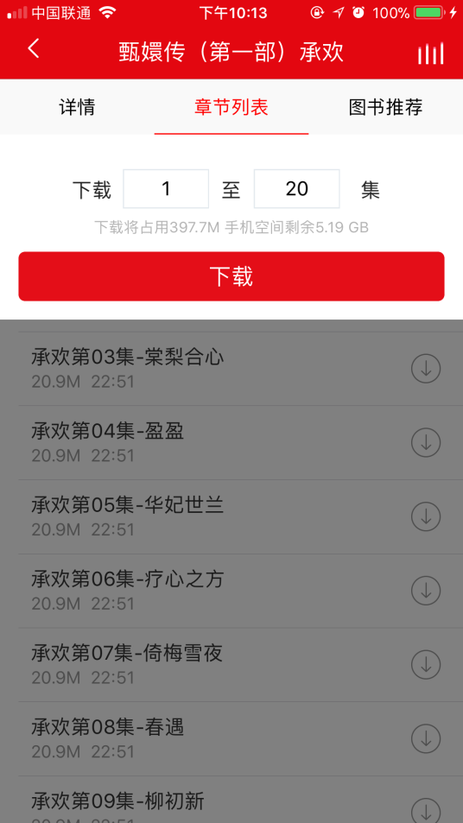（III）图书推荐：为读者推荐正在播放的这本书籍的相似书籍，点击可以进入该本书籍的详情页进行收听。

3. 第三模块是“我的”：
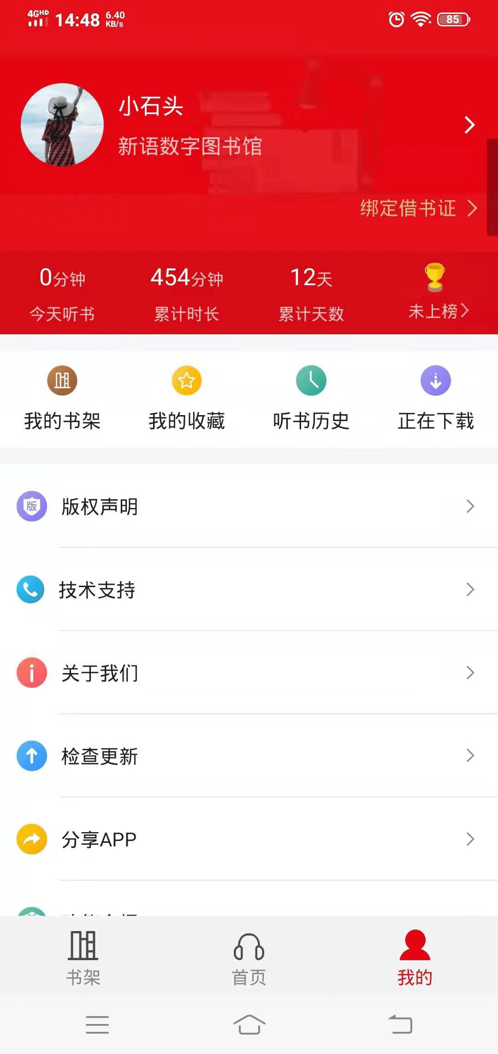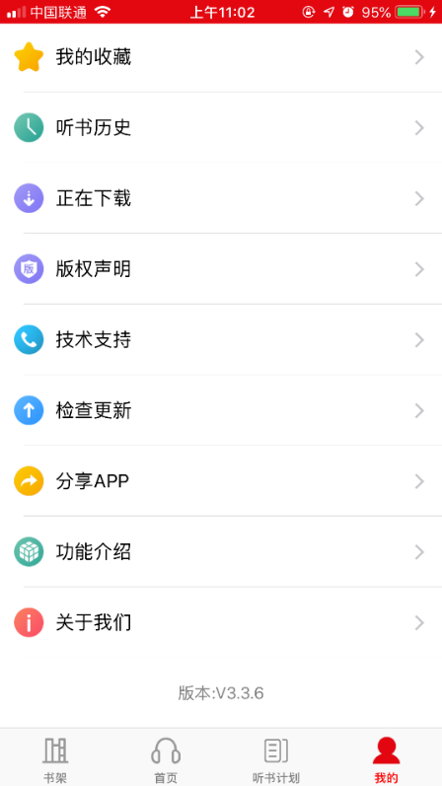
（1）页面最上方显示的是读者的个人信息，点击进入可以绑定微信、绑定单位、切换账号和退出登录。
（2）个人信息下方显示的是读者的听书时长。
（3）我的收藏：可以查看读者加入收藏的书籍，直接打开可以继续播放。如果想删除某本书籍，则在该书籍处左滑，会显示“删除”按钮，点击“删除”即可。
（4）听书历史：读者之前听过的书，都可以显示在这里，打开后可以继续上次的进度播放。
（5）正在下载：可以查看正在下载的书籍章节，下载后可以在书籍章节列表中查看已经下载的书籍。
（6）技术支持：读者可以拨打我们的客服电话，同时也可以发送邮件到我们的客服邮箱，我们会有专门的客服人员尽快的为读者解答问题。
（7）分享APP：点击可以分享给朋友或者朋友圈，对方进入后点击下载新语数字图书馆的APP。

四、新语数字图书馆电脑端
电脑端登录网址：jt.xinyulib.com.cn；
登录后的主页主要分为四大模块：【首页】、【有声书】、【电子书】和【个人中心】。
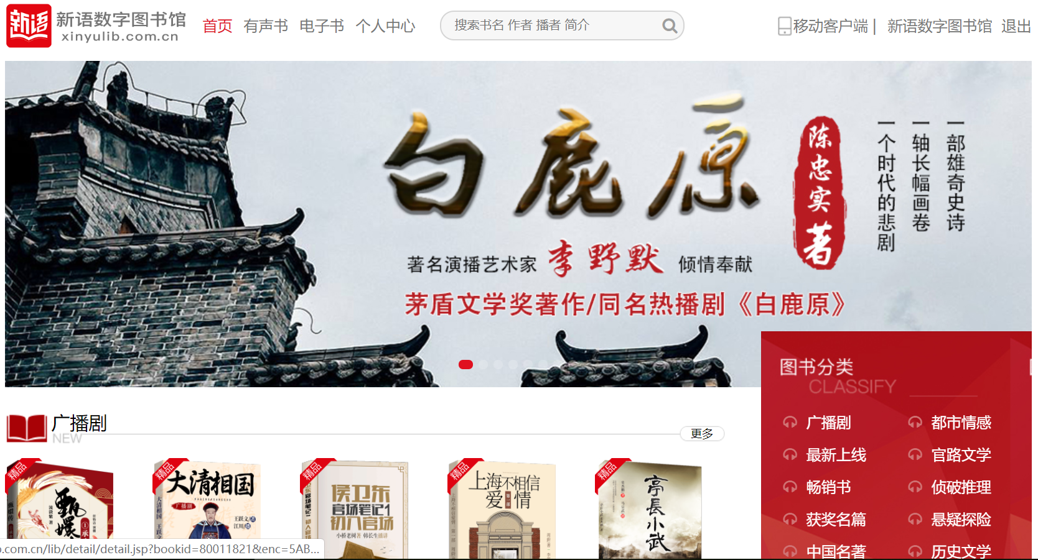
1.“首页”包括三个模块：工具栏、图书分类。
（1）页面最上方显示的是工具栏：包括搜索框、移动客户端、退出。
①搜索框：关键词搜索，可以通过搜索书名、作者、播者等，查询相关书籍；页面左侧显示书籍分类，选择某一分类进入收听（如下图）。
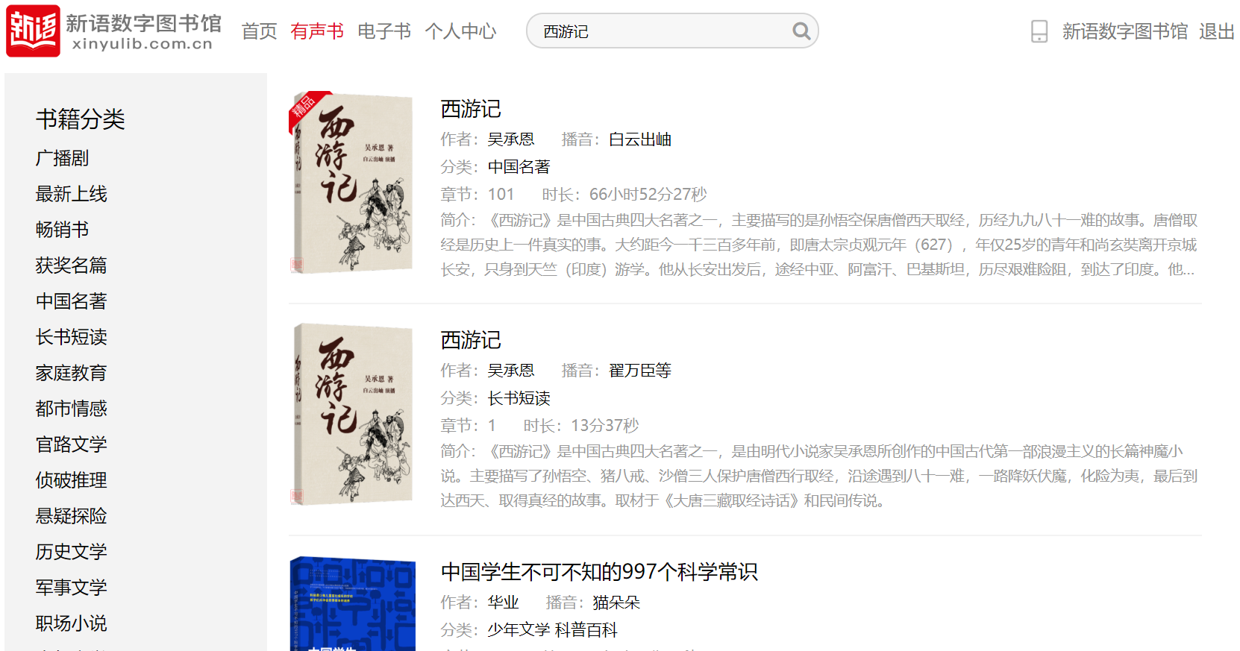
②移动客户端：点击会出现一个二维码，使用手机扫描二维码，即可下载“新语数字图书馆”手机APP端，使用更加方便快捷。
③退出：点击即可退出当前账号或者切换账号。
（2）下方是图书分类，即分类搜索：选择某一分类进入即可查看该分类下的书籍，点击收听。

（3）点击书籍进入后，主要包括几个模块：书籍介绍、播放、章节列表。
①书籍介绍：显示的是该书籍的作者、播者、分类、总时长以及书籍简介；读者可以使用手机扫描界面右侧的二维码，如果是使用新语手机APP扫描，可以把该本书籍加入手机APP书架；如果是使用微信扫描，扫描后可以使用手机收听该书籍。但该二维码是有时效的，只有一个小时的有效期。
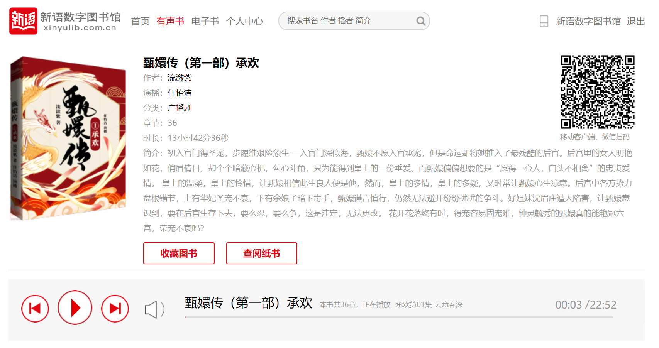
②收藏图书：收藏后读者可以在“我的收藏”中快速的找到该书籍，点击可以继续收听；
③下面是播放界面：可以点击“播放”按钮进行播放或者暂停，可以选择前进或者后退（前进是播放上一章节，后退是播放下一章节）。
④播放界面下方是章节列表：点击可以选择收听某一章节。
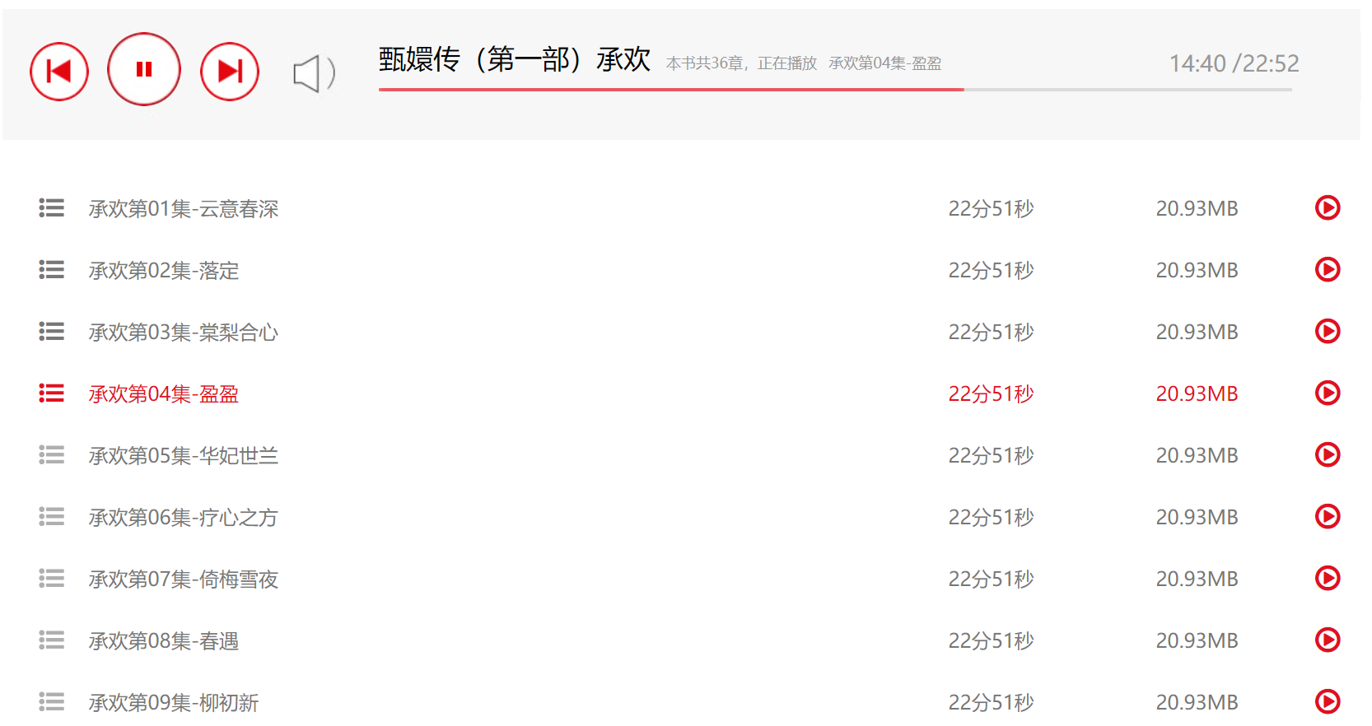
（2）下方是图书分类，即分类搜索：选择某一分类进入即可查看该分类下的书籍，点击阅读。

2. “个人中心”模块介绍：
（1）我的听书：可以查看读者的听书历史，点击进入可以继续播放。
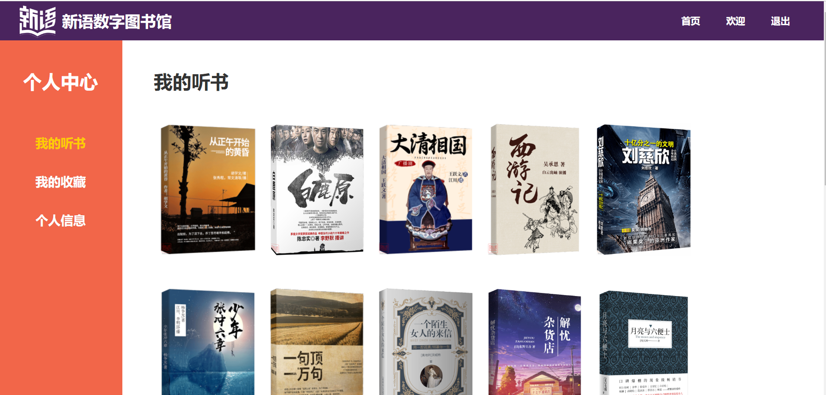
（2）我的收藏：可以查看读者加入收藏的书籍，以后可以在我的收藏内找到这本书，直接打开继续播放。
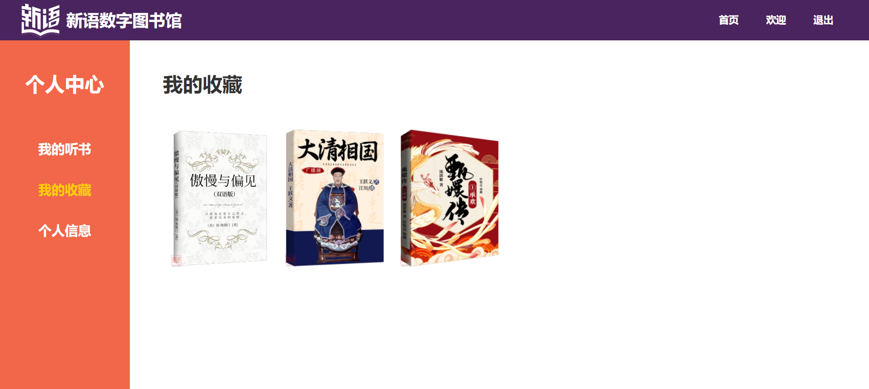
（3）个人信息：可以查看以及完善个人信息、切换单位、绑定微信。绑定微信后，以后登录可以直接使用微信扫码登录，方便快捷。
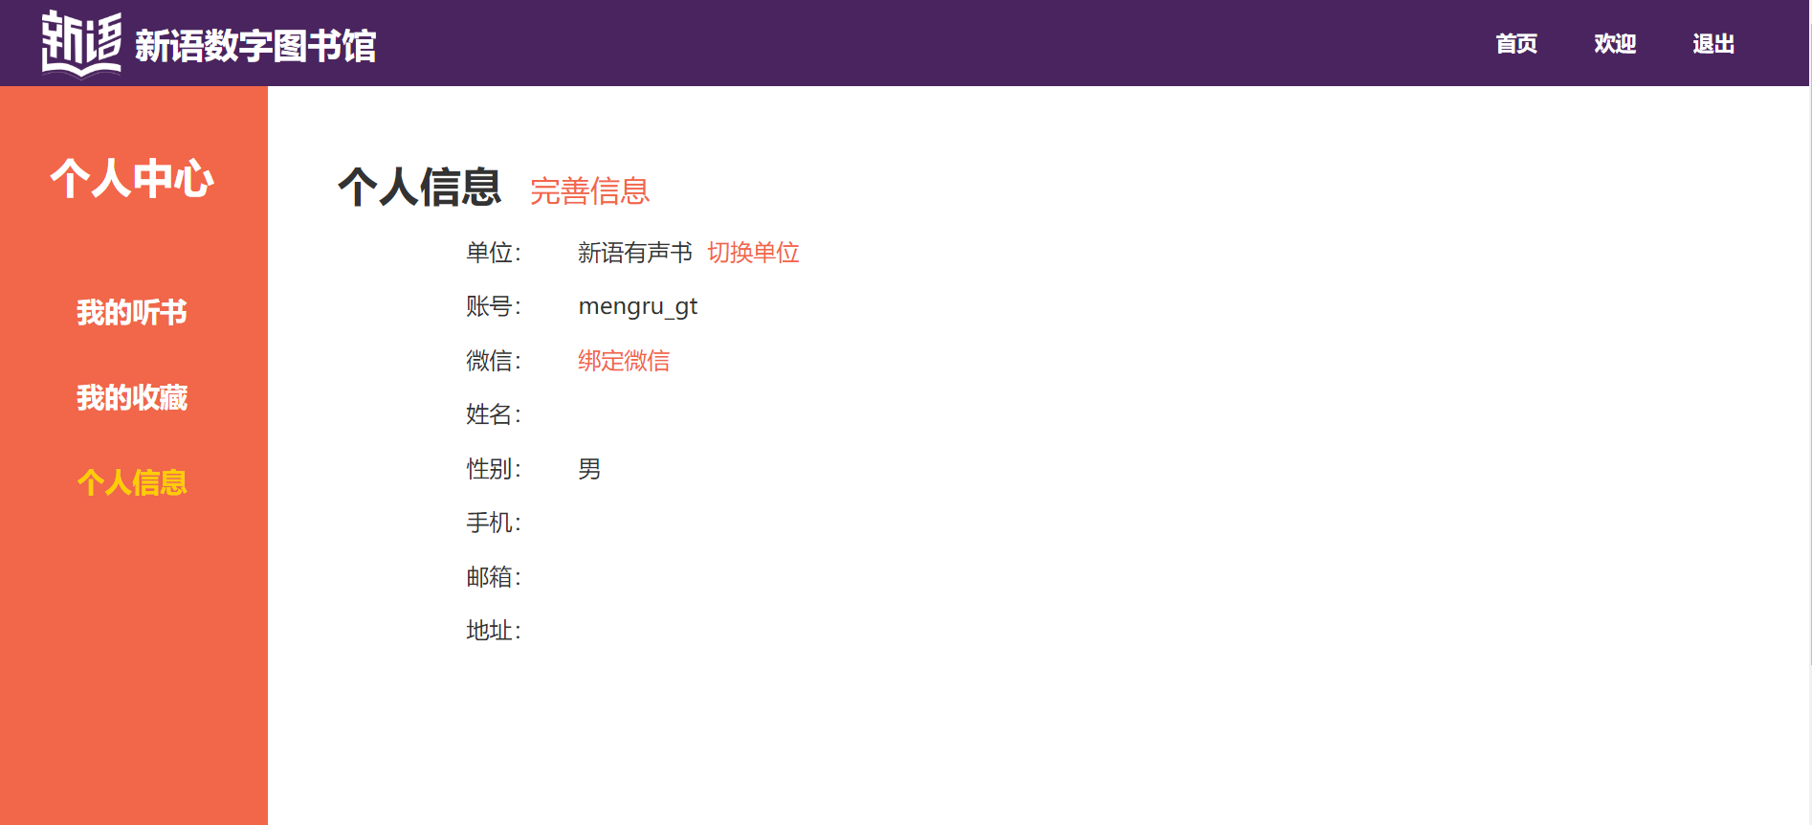

五、新语数字图书馆借阅机
1. 屏保：可以点击任意处退出屏保即可进入借阅机界面首页。

2. 进入首页后，显示的是书籍的分类目录，主要包括：畅销书、文学名著、少儿文学、科幻世界、历史文学、心理教育、军事战争、都市情感、名人传记、惊悚悬疑、国学经典、养生堂、科普百科，读者可以点击任一分类进入分类详情，在页面上左右滑动可以浏览该分类的全部书籍；点击右上角的“返回”按钮，可以退出该分类回到首页。
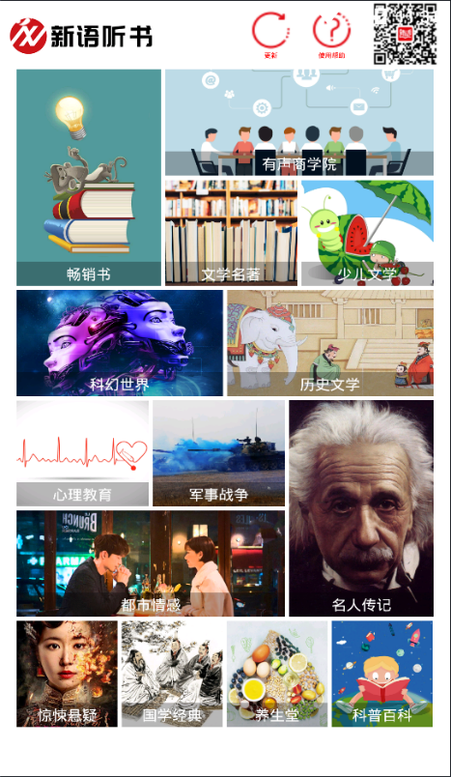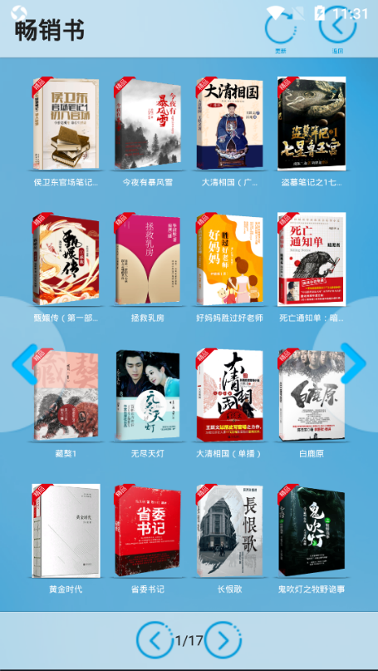
3. 点击书籍封面，可以进入书籍详情页，点击“”按钮，开始听书，同时可以选择播放的章节、播放进度、音量等；使用新语数字图书馆手机APP端扫描详情页上二维码可以把该书籍加入到手机APP端的书架中，以后阅读起来更方便快捷。
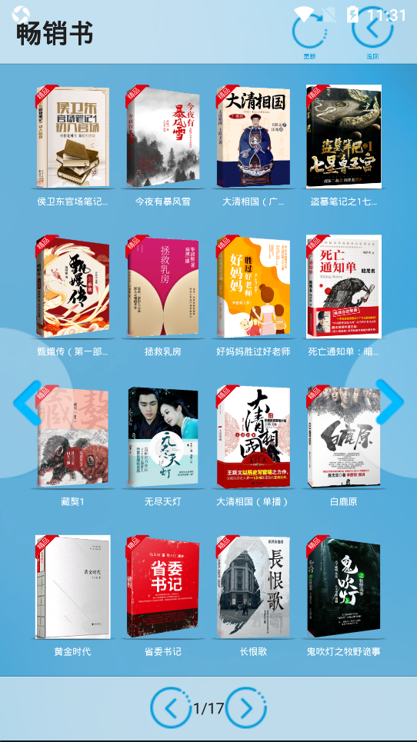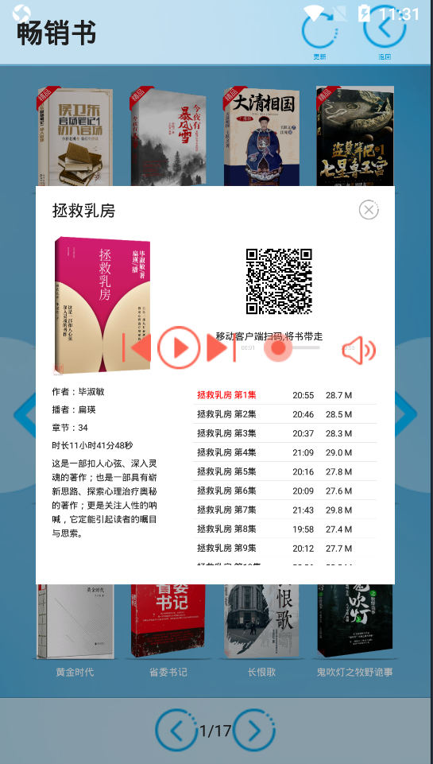

六、联系我们
客服电话：4006663868；
客服邮箱：kefu@xinyulib.com；
您可以拨打我们的客服电话，我们的客服工作时间是周一至周五早9点至晚6点；也可以发送邮件到我们的客服邮箱，我们收到邮件后会第一时间为您解决问题。

